**数据结构与算法-模拟试题1**

**一、单项选择题（每个题只有一个答案是正确的，请将正确的答案填写到括号内。本题共15个小题，每小题3分，共45分）**

1. 算法的时间复杂度是指算法所需要的（ ）。

A. 时间资源 B. 空间资源

C. 输入规模 D. 输出结果

2. 对线性表，在下列（ ）情况下应当采用链表表示。

A.经常需要随机地存取元素 B.经常需要进行插入和删除操作

C.表中元素需要占据一片连续的存储空间 D.表中元素的个数不变

3. 若进栈序列为a, b, c，则通过入出栈操作可能得到的a, b, c的不同排列个数为（ ）。

A. 4 B. 5 C. 6 D. 7

4. 若用一个大小为6的数组来实现的循环队列，且head=3，tail=0。当从队列中删除一个元素，再加入两个元素后，head和tail的值分别为（ ）。

A. 1和5 B. 2和4 C. 4和2 D. 5和1

5. 串与普通的线性表相比较，它的特殊性体现在（ ）。

A. 顺序的存储结构 B. 链式存储结构

C. 数据元素是一个字符 D. 数据元素任意

6. 广义表G=(a,(b,c),(a,(b,c),d))的长度为（ ）。

A. 2 B. 3 C. 7 D. 4

7. 三个结点的二叉树有（ ）种形态。

A.3 B. 4 C. 5 D. 1

8. 高度为h的二叉树最多有 （ ）个结点。

A. h B. h*(h+1) C. 2h-1 D. h-1

9. n个顶点的有向强连通图至多有（ ）条边。

A. n× (n-1) B. n× (n-1)/2 C. n-1 D. n

10. 图进行广度优先搜索时，下列说法**错误**的是（ ）。

A. 广度优先搜索后可以得到一个线性的顶点序列

B. 广度优先搜索过程可以生成广度优先生成树

C. 广度优先搜索和深度优先搜索得到的顶点序列一定是不同的

D. 广度优先搜索和深度优先搜索都属于图的遍历

11. 设一组初始记录关键字序列为(13，18，24，35，47，50，62，83，90，115，134)，利用顺序查找方法查找关键字90需要比较的关键字个数为（ ）。

A. 1 B. 5 C. 9 D. 10

12. 散列技术中的冲突指的是（ ）。

A. 两个元素具有相同的序号 B. 两个元素的键值不同，而其他属性相同

C. 数据元素过多 D. 不同键值的元素对应于相同的存储地址

13. 下列（ ）排序算法的平均时间复杂度为O(nlog2n)。

A．简单选择 B.直接插入 C.快速 D.冒泡

14. 序列状态为（ ）时，快速排序达到最好的时间复杂度。

A.序列基本有序 B.序列逆序 C.序列正序 D.序列无序

15. 将大问题转化为相互独立的相同的小问题，然后各个击破，解决完各个小问题后再合成大问题的解是（ ）的算法思想。

A.递归算法 B. 分治法 C. 回溯算法 D.贪心算法

**二、判断题（正确的在括号内打上“√”，错误的打上“╳”。本题共15个小题，每小题2分，共30分）**

16. 数据结构从逻辑结构上可以分为顺序结构和链式结构。（ ）

17. 队列是后进先出的线性表。（ ）

18. 栈只能在栈顶端进行插入删除。（ ）

19. 链表是顺序存储结构的线性表。（ ）

20. 串的长度不同时不能进行比较。（ ）

21. 广义表可以用来表示树型结构。（ ）

22. 二叉树遍历的结果是一个线性序列。（ ）

23. 森林不可以转换为二叉树。（ ）

24. 图可以只有顶点没有边。（ ）

25. 连通图的最小生成树是唯一的。（ ）

26. 平衡二叉树的左右子树是等高的。（ ）

27. 折半查找中第一个比较的元素是查找序列的第一个元素。（ ）

28. 从平均性能看，快速排序是所有基于比较的排序算法中最快的。（ ）

29. 待排数据量n较大时，要想排序的时间效率高且所用辅助空间少，可以采用堆排序。（ ）

30. 一个问题只能由一种算法解决。（ ）

1. **综合题（本题共5个小题，每题5分，共25分）**

31. 请根据程序注释为下面程序中空缺的①和②位置选择正确的语句。

Stack stack = new Stack();

for(int i=1; i<6; i++) / / 将1,2,3,4,5添加到栈中，即入栈1,2,3,4,5

{ stack. ① (String.valueOf(i)); }

outputstack(stack) ; // 遍历并打印出该栈

stack. ② (); // 出栈栈顶元素

1. push B. pop C. peek D.set

32. 现有叶子权值序列为（1，2，5，7），则

①将其构造的哈夫曼树为（ ）。

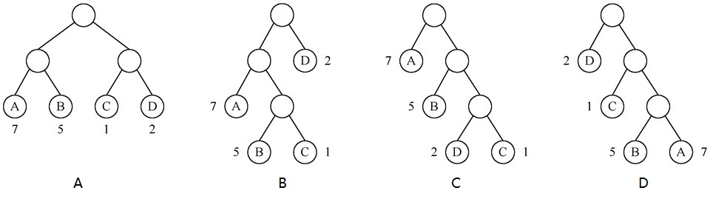

②该哈夫曼树的带权路径长度WPL为（ ）。

A. 30 B. 26 C. 25 D. 15

33. 对如下图所示的无向连通网图从顶点a开始用普林姆（Prim）算法构造最小生成树，在构造过程中加入最小生成树的前4条边依次是（ ）。



A. (a,b)5，(b,e)3，(e,f)2，(f,d)4

B. (a,b)5，(b,f)4，(f,e)2，(e,b)4

C. (a,b)5，(b,e)3，(b,f)4，(f,e)2

D. (e,f)2，(b,e)3，(d,f)4，(b,f)4

34. 按{40，25，18，76，66，87}的顺序构成的二叉排序树，其形态是（ ）。

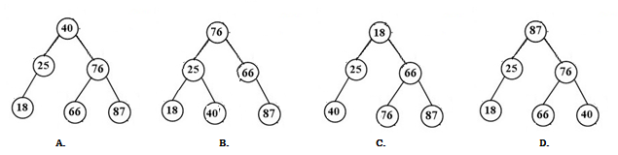

35. 对一组关键字序列{30 85 15 78 06 33 45}进行简单选择排序（每次选择最小关键字），第一趟扫描排序结果为 ① ；若对该关键字序列{30 85 15 78 06 33 45}进行从前向后的冒泡排序，第一趟扫描排序结果为 ② 。

A. 06 15 30 78 85 33 45

B. 06 85 15 78 30 33 45

C. 30 15 78 06 33 45 85

D. 15 85 30 78 06 33 45

**数据结构与算法-模拟试题1-参考答案及评分标准**

**一、单项选择题（每个题只有一个答案是正确的，请将正确的答案填写到括号内。本题共15个小题，每小题3分，共45分）**

1 A 2 B 3 B 4 C 5 C

6 B 7 C 8 C 9 A 10 C

11C 12D 13C 14D 15B

**二、判断题（正确的在括号内打上“√”，错误的打上“╳”。本题共15个小题，每小题2分，共30分）**

16 ╳ 17 ╳ 18 √ 19 ╳ 20 ╳

21 √ 22 √ 23 ╳ 24 √ 25 ╳

26 ╳ 27 ╳ 28 √ 29 √ 30 ╳

**三、综合题（本题共5个小题，每题5分，共25分）**

31 ①A ②B

32 ①C ②B

33 A

34 A

35 ①B ②C